РАСПРОСТРАНЯЕТСЯ БЕСПЛАТНО
Газета основана 12.07.2010г
Вестник | сельского поселения
Вестник | сельского поселения | 05 июня 2020г.  12(303)
Новое Мансуркино |  |  | ОФИЦИАЛЬНО
ИНФОРМАЦИОННЫЙ ВЕСТНИК СОБРАНИЯ ПРЕДСТАВИТЕЛЕЙ СЕЛЬСКОГО ПОСЕЛЕНИЯ НОВОЕ МАНСУРКИНО МУНИЦИПАЛЬНОГО РАЙОНА ПОХВИСТНЕВСКИЙ САМАРСКОЙ ОБЛАСТИ
АДМИНИСТРАЦИЯ СЕЛЬСКОГО ПОСЕЛЕНИЯ НОВОЕ МАНСУРКИНО МУНИЦИПАЛЬНОГО РАЙОНА ПОХВИСТНЕВСКИЙ САМАРСКОЙ ОБЛАСТИ

ОФИЦИАЛЬНО

АДМИНИСТРАЦИЯ
сельского поселения
муниципального района
Похвистневский
Самарской области
Почтовый адрес: 446474 Самарская область,
Похвистневский район,
с.Новое Мансуркино, ул. Ленина, 91а
тел: 8 (84656) 46-1-45
факс: 46-1-45
эл. почта gazeev_irek@mail.ru

РАСПОРЯЖЕНИЕ
10.06.2020г. № 15

Об предупреждении угрозы завоза
и распространения новой коронавирусной инфекции

Администрация сельского поселения Новое Мансуркино м.р.Похвистневский в соответствии с Решением №19 оперативного штаба по предупреждению угрозы завоза и распространения новой коронавирусной инфекции на территории Похвистневского района Самарской области от 10.06.2020г.
- Ввести с 10.06.2020 года на территории сельского поселения Новое Мансуркино «масочный режим» с использованием средств индивидуальной защиты (медицинскую маску) при нахождении в пассажирском муниципальном транспорте, такси, во всех общественных местах (магазин, почта, библиотека, аптека, ФАП и т.д.) в том числе при нахождении на улицах сельского поселения Новое Мансуркино;
- Председателю совета Похвистневского РАЙПО Иваеву С.Х., индивидуальному предпринимателю Казакову Х.М., Шемонаевой Т.С., зав. почтой Фаваризовой Т.Н., Старковой В.А., зав. СДК Фахрутдиновой Т.А., Гнедову Ю.Н., зав. библиотекой Газеевой ФШ., директору ГБОУ СОШ с.Новое Мансуркино Валеевой Т.А. проводить дезинфекцию помещений с целью предупреждения угрозы распространения новой коронавирусной инфекции;
- Рекомендовать жителям с.Новое Мансуркино и с.Сосновка проводить дезинфекцию личных домов, подворья, личного хозяйства с целью предупреждения угрозы распространения новой коронавирусной инфекции;
- На территории сельского поселения Новое Мансуркино запретить ярмарки, уличную торговлю;
- Проводить ежедневную санитарную обработку дезинфицирующим раствором детские площадки, парк Победы, места общего пользования, мест массового скопления людей;
- Имам хатыбам №33, №1482 не проводить мероприятия посвященные поминкам. Предупредить родственников умерших, чтоб не проводили поминки с участие более 2 человек;
- Работникам администрации поселения, с привлечением участкового уполномоченного полиции проводить разъяснительные беседы среди населения, особенно молодежи, о необходимости самоизоляции на дому, и введение на территории Самарской области «масочного режима» с 01.05.2020 года;
- Работникам администрации поселения проводить проверку пассажиров пребывающих и отправляющих в пассажирском муниципальном транспорте по соблюдению «масочного режима».

Глава поселения И.М.Газеев

АДМИНИСТРАЦИЯ
сельского поселения
НОВОЕ МАНСУРКИНО
муниципального района
Похвистневский
Самарской области
Почтовый адрес: 446474 Самарская область,
Похвистневский район,
с.Новое Мансуркино, ул. Ленина, 91а
тел: 8 (84656) 46-1-45
факс: 46-1-45
эл. почта gazeev_irek@mail.ru

РАСПОРЯЖЕНИЕ

08.06.2020г. № 14

Об предупреждении угрозы завоза
и распространения новой коронавирусной инфекции

Администрация сельского поселения Новое Мансуркино м.р.Похвистневский в соответствии с Решением №18 оперативного штаба по предупреждению угрозы завоза и распространения новой коронавирусной инфекции на территории Похвистневского района Самарской области от 05.06.2020г.
- На территории сельского поселения Новое Мансуркино запретить ярмарки, уличную торговлю;
- Проводить ежедневную санитарную обработку дезинфицирующим раствором детские площадки, парк Победы, места общего пользования, мест массового скопления людей;
- Имам хатыбам №33, №1482 не проводить мероприятия посвященные поминкам. Предупредить родственников умерших, чтоб не проводили поминки с участие более 2 человек;
- Работникам администрации поселения, с привлечением участкового уполномоченного полиции проводить разъяснительные беседы среди населения, особенно молодежи, о необходимости самоизоляции на дому, и введение на территории Самарской области «масочного режима» с 01.05.2020 года;
- Работникам администрации поселения проводить проверку пассажиров пребывающих и отправляющих в пассажирском муниципальном транспорте по соблюдению «масочного режима».

Глава поселения И.М.Газеев

ИНФОРМАЦИЯ МОМВДПОХВИСТНЕВСКИЙ

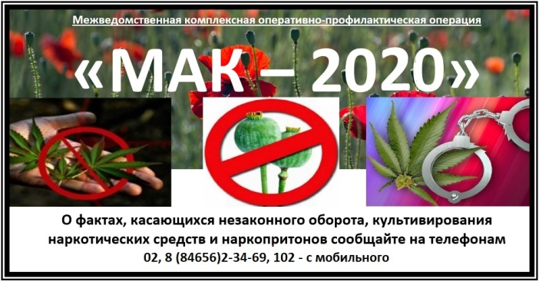

Операция «Мак» на территории обслуживания
На территории обслуживания МО МВД России «Похвистневский» со 2 по 11 июня проводится первый этап оперативно профилактической операции (ОПО) «Мак», с 6 по 15 июля – второй, с 3 по 12 августа – третий и с 7 по 16 сентября – четвёртый этап операции.
Основными задачами операции являются:
- выявление и ликвидация незаконных посевов запрещённых к возделыванию растений, содержащих наркотические средства.
- выявление и привлечение к ответственности лиц, осуществляющих незаконное культивирование запрещённых к возделыванию растений, содержащих наркотические средства.
- выявление и перекрытие внутрирегиональных, межрегиональных и трансграничных каналов незаконной транспортировки наркотических средств растительного происхождения.
- задержание и привлечение к ответственности перевозчиков и сбытчиков наркотических средств растительного происхождения.
- выявление очагов произрастания дикорастущих растений содержащих наркотические средства и организация их уничтожения.
- выявление и устранение причин и условий способствующих распространению наркотических средств растительного происхождения.

Уважаемые жители города Похвистнево и Похвистневского района! Всех, кому известна информация о незаконных посевах наркосодержащих растений, очагов произрастания дикорастущих наркосодержащих растений, местах их сбора и лиц, незаконно их культивирующих, просим сообщить об этом по телефонам:
дежурная часть МО МВД России «Похвистневский» - 02, 8 (84656) 2-34-69, с сотового телефона – 102 или 112, либо на телефон доверия ГУ МВД России по Самарской области - 8(846)278-13-40.

В Похвистневском отделе полиции состоялось торжественное вручение дипломов победителям конкурса «Полицейский Дядя Стёпа»
В День защиты детей – 1 июня помощник начальника отдела МО МВД России «Похвистневский» - начальник ОРЛС подполковник внутренней службы Наталья Сорокина совместно с представителем Общественного совета при территориальном отделе внутренних дел Галиной Грищенко поздравили участников конкурса «Полицейский Дядя Стёпа» с праздником.

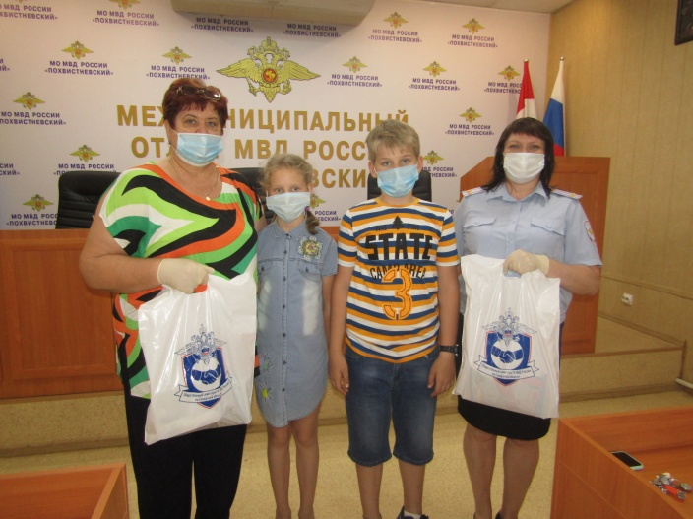

В текущем году работы Арины и Ивана Вобликовых были представлены на региональном этапе Конкурса в Главном управлении МВД России по Самарской области. Долгожданные подарки и дипломы от руководства и Общественного совета при региональном главке, были вручены Арине и Ивану.

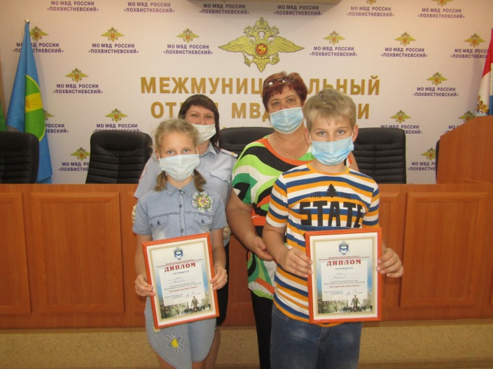Похвистневские полицейские и общественники отметили, что благодаря подобным конкурсам подрастающее поколение всё больше узнают о работе полицейских. Арина слепила из пластилина маленькие фигурки полицейских-кинологов и их служебных собак, Иван – инспектора Дорожно-патрульной службы. Сами ребята рассказали, что узнав из соцсетей о Конкурсе поделок, они обязательно решили поучаствовать. Стражи правопорядка поздравили детей с началом летних каникул и пожелали им весёлого и полезного времяпрепровождения.

Инспектор ПДН - помощник, которому можно доверять
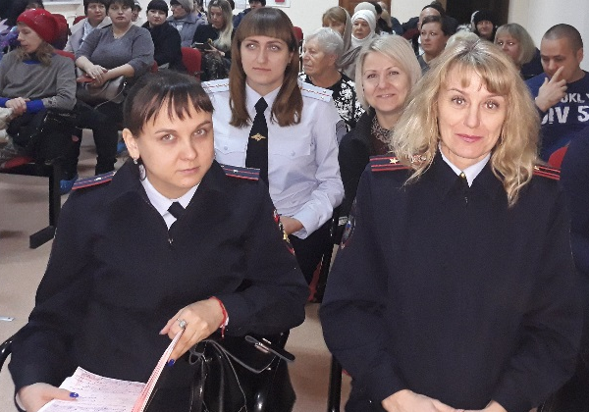
Татьяна Лупцова начала службу в органах внутренних дел в январе 2001 года. Проработав три года в Госавтоинспекции, Татьяна была переведена в ПДН, где в настоящее время служит в должности старшего инспектора отделения по делам несовершеннолетних.
Ветеран службы ПДН Галина Сергеевна Грищенко, которая активно принимает участие в профилактических мероприятиях со школьниками и студентами города и района, говорит о Татьяне Борисовне с большой теплотой: «За всё, что берётся – делает добросовестно. Она неравнодушна к судьбам и проблемам семей. Когда Татьяна Борисовна пришла к нам в отделение, у неё были маленькие дети, но на тяжёлую работу она не жаловалась. Татьяна Лупцова достаточно быстро влилась в коллектив, этому способствовало её добродушие и взаимопомощь».
Сейчас Татьяна Борисовна уже в звании майора полиции. Главным в своей профессии она считает взаимопонимание с подростками.
«Поначалу многие из несовершеннолетних принимают «в штыки» любую помощь, но спустя время они начинают понимать – инспектор ПДН помощник, которому можно доверять! Многие из моих подопечных уже взрослые семейные ребята. Для меня лучшая награда видеть их благополучными и состоявшимися в профессии», - говорит Татьяна Борисовна.
В свободное от службы время Татьяна Лупцова проводит со своей семьёй. У нее двое сыновей– 26-летний Антон и 23-летний Дмитрий. Парни с пониманием относятся к работе мамы и всячески помогают ей в домашних делах.
Подразделения по делам несовершеннолетних 31 мая отмечают 85-летний юбилей своих подразделений. Татьяна Борисовна от души поздравляет с праздником всех инспекторов ПДН и желает им успешной борьбы с преступным миром, безопасности в работе и больших достижений в деятельности, крепкого здоровья, уверенности в себе и удачи.
(Фото из архива МО МВД России "Похвистневский")
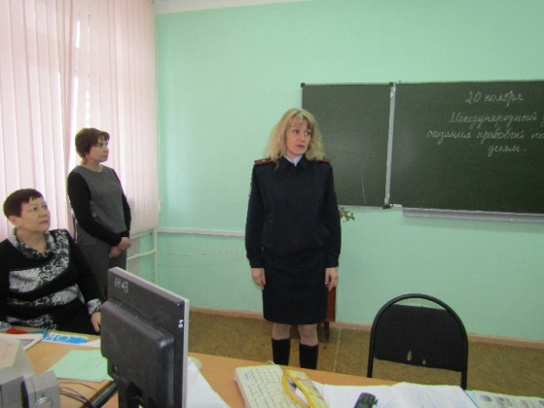

В период с 4 по 30 июня 2020 года будет организовано проведение целенаправленных профилактических мероприятий на территории г.о Похвистнево и Похвистневского района, направленных на соблюдение водителями правил проезда нерегулируемых пешеходных переходов, а также соблюдению ПДД РФ гражданами при переходе проезжей части и управлении
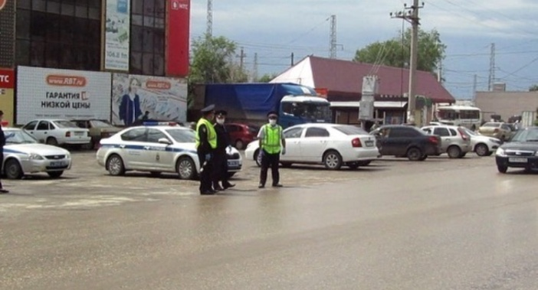

велосипедами. В ходе проведения мероприятий особое внимание будет уделено соблюдению ПДД РФ со стороны велосипедов, а также пешеходов, передвигающихся с использованием механических средств передвижения. При выявлении нарушений со стороны указанной категории участников дорожного движения будут применены меры административного воздействия, а также будет проведена профилактическая работа с данными участниками дорожного движения
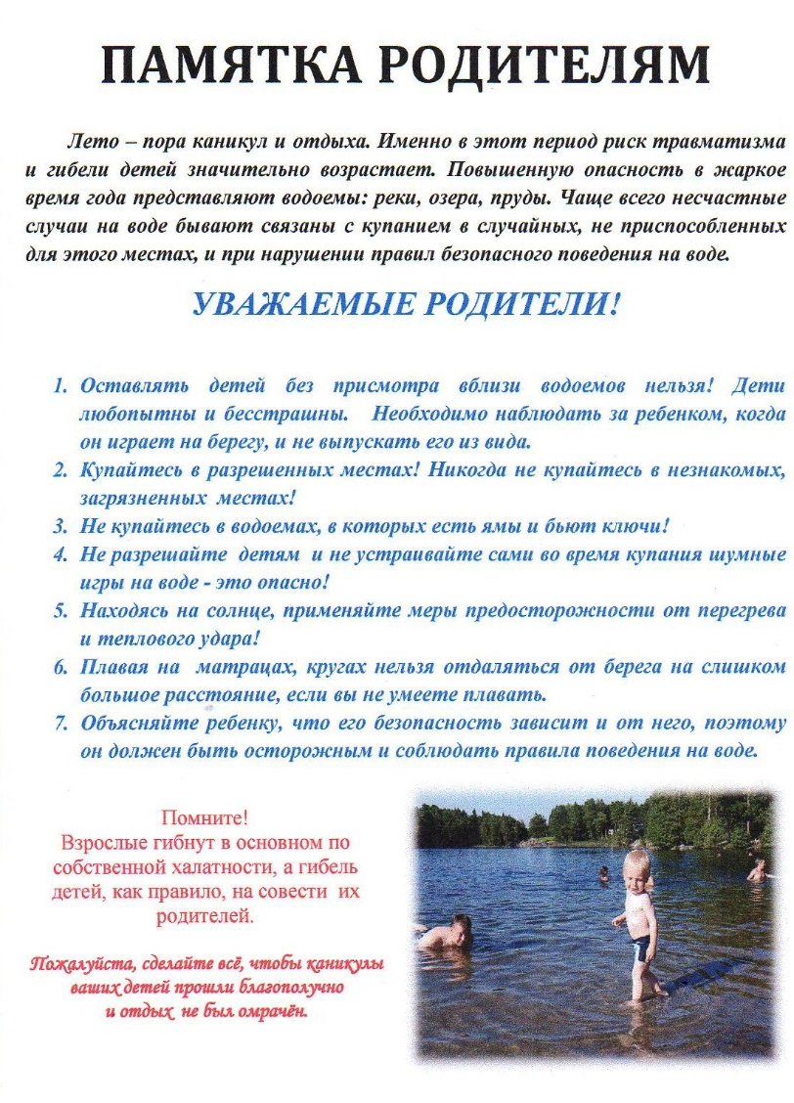
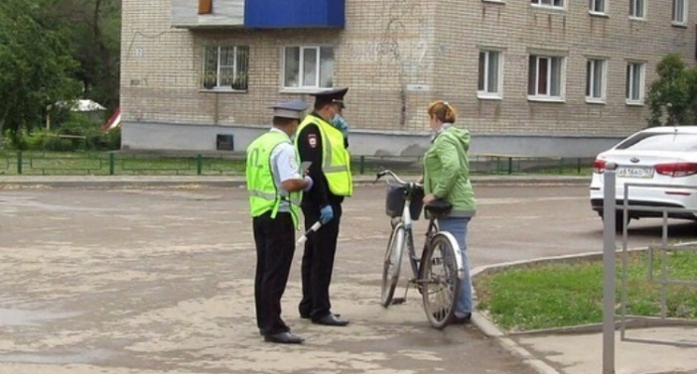
Сотрудники Похвистневской Госавтоинспекции с участием начальника ОГИБДД МО МВД России «Похвистневский» майором полиции Эдуардом Хачатуровым провели профилактическое мероприятие вблизи пешеходных переходов, направленное на соблюдение водителями правил проезда нерегулируемых пешеходных переходов, а также соблюдению ПДД РФ гражданами при переходе проезжей части и управлении велосипедами.
В ходе проведения мероприятия выявлено 9 нарушений пешеходами, из которых 2 несовершеннолетними и 1 нарушение занепредоставление преимущества пешеходу.
Похвистневская Госавтоинспекция рекомендует пешеходам быть максимально осторожными, внимательно смотреть по сторонам и не торопиться вступать на пешеходный переход, убедиться, что водитель вас пропускает. Водителям необходимо заранее снижать скорость перед пешеходным переходом и не надеяться на то, что «объехать» пешеходов удастся раньше

Полиция напоминает о недопустимости нахождения несовершеннолетних у водоема без присмотра взрослых
С апреля текущего года на территории Самарской области зарегистрировано 12 происшествий, из которых 6 с летальным исходом, связанных с гибелью подростков на воде и выпадении малолетних детей из окон многоэтажных домов.
Обычно подростки на водных объектах находились без сопровождения взрослых, зачастую уезжая без разрешения родителей, что в итоге привело к трагическим последствиям.
Участившиеся случаи выпадения малолетних детей из окон связаны с установленной тёплой летней погодой. Дети, в силу возраста, принимают москитные сетки за надёжную преграду и, залезая на подоконники, пытаются удержатся за неустойчивую конструкцию. Сетки не выдерживают веса, даже самого маленького ребёнка, что приводит падению.
Ответственность за подобные случаи ложится на родителей несовершеннолетних, на которых составляется административный протокол по части 1 статьи 5.35 КоАП РФ «Неисполнение родителями или иными законными представителями несовершеннолетних обязанностей по содержанию и воспитанию».
Причин трагичных случаев на воде и выпадения из окон много: незнание правил поведения, несоблюдение мер безопасности, неосторожность, недостаточный контроль со стороны взрослых, но результат один – серьезная угроза для жизни и здоровья наших детей.
Просим всех родителей проанализировать и понять наиболее значимые для вашего ребенка угрозы и опасности в летний период.

Не оставляйте малолетних детей без присмотра ни на минуту! Не оставайтесь равнодушными, если увидели другого ребенка в опасности

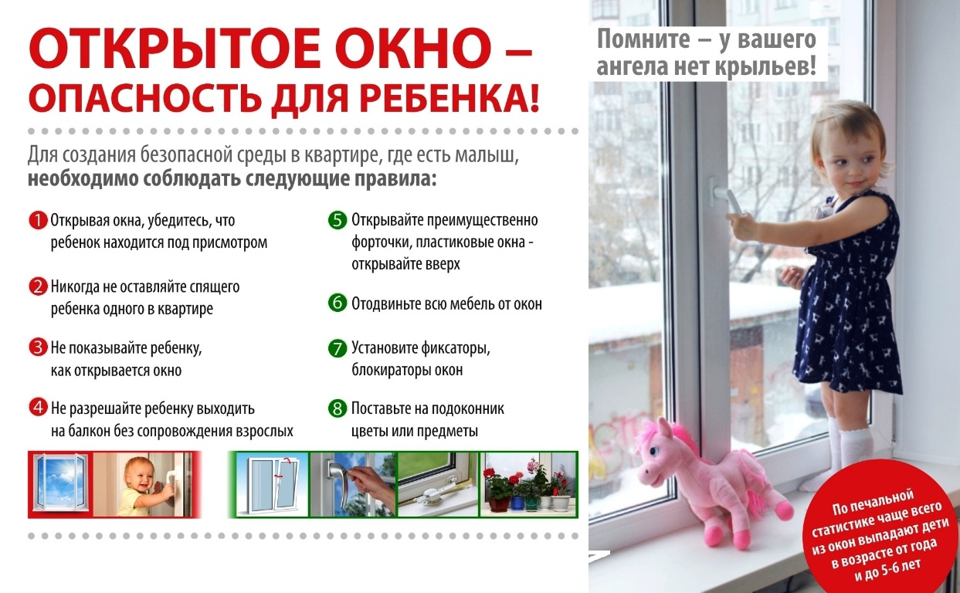

ИНФОРМАЦИЯ

ИНСТРУКЦИЯ
по проведению дезинфекционных мероприятий для профилактики заболеваний, вызываемых коронавирусами

Коронавирусы (семейство Coronaviridae) – РНК-содержащие вирусы размером 80-160 нм, имеющие внешнюю липосодержащую оболочку. По устойчивости к дезинфицирующим средствам относятся к вирусам с низкой устойчивостью.
Механизмы передачи инфекции – воздушно-капельный, контактный, фекально-оральный.
С целью профилактики и борьбы с инфекциями, вызванными коронавирусами, проводят профилактическую и очаговую (текущую, заключительную) дезинфекцию. Для проведения дезинфекции применяют дезинфицирующие средства, зарегистрированные в установленном порядке. В Инструкциях по применению этих средств указаны режимы для обеззараживания объектов при вирусных инфекциях.

Для дезинфекции могут быть использованы средства из различных химических групп: хлорактивные (натриевая соль дихлоризоциануровой кислоты – в концентрации активного хлора в рабочем растворе не менее 0,06%, хлорамин Б – в концентрации активного хлора в рабочем растворе не менее 3,0%), кислородактивные (перекись водорода – в концентрации не менее 3,0%), катионные поверхностно-активные вещества (КПАВ) – четвертичные аммониевые соединения (в концентрации в рабочем растворе не менее 0,5%), третичные амины (в концентрации в рабочем растворе не менее 0,05%), полимерные производные гуанидина (в концентрации в рабочем растворе не менее 0,2%), спирты (в качестве кожных антисептиков и дезинфицирующих средств для обработки небольших по площади поверхностей – изопропиловый спирт в концентрации не менее 70% по массе, этиловый спирт в концентрации не менее 75% по массе). Содержание действующих веществ указано в Инструкциях по применению.

Обеззараживанию подлежат все поверхности в помещениях, руки, предметы обстановки, подоконники, спинки кроватей, прикроватные тумбочки, дверные ручки, посуда больного, игрушки, выделения, воздух и другие объекты.

Профилактическая дезинфекция
Профилактическая дезинфекция начинается немедленно при возникновении угрозы заболевания с целью предупреждения проникновения и распространения возбудителя заболевания в коллективы людей на объектах, в учреждениях, на территориях и т.д., где это заболевание отсутствует, но имеется угроза его заноса извне. Включает меры личной гигиены, частое мытье рук с мылом или протирку их кожными антисептиками, регулярное проветривание помещений, проведение влажной уборки. Для дезинфекции применяют наименее токсичные средства. Мероприятия прекращаются через 5 дней после ликвидации угрозы заноса возбудителя.

Очаговая дезинфекция включает текущую и заключительную.
Текущую дезинфекцию в очаге проводят в течение всего времени болезни. Для текущей дезинфекции следует применять дезинфицирующие средства, разрешенные к использованию в присутствии людей (на основе катионных поверхностно-активных веществ) способом протирания. Столовую посуду, белье больного, предметы ухода обрабатывают способом погружения в растворы дезинфицирующих средств.

Гигиеническую обработку рук с применением спиртсодержащих кожных антисептиков следует проводить после каждого контакта с кожными покровами больного (потенциально больного), его слизистыми оболочками, выделениями, повязками и другими предметами ухода, после контакта с оборудованием, мебелью и другими объектами, находящимися в непосредственной близости от больного.

Воздух в присутствии людей рекомендуется обрабатывать с использованием технологий и оборудования, разрешенных к применению в установленном порядке, на основе использования ультрафиолетового излучения (рециркуляторов), различных видов фильтров (в том числе электрофильтров) в соответствии с действующими методическими документами.

Заключительную дезинфекцию в инфекционном очаге проводят после выбытия больного из очага. Для обработки используют наиболее надежные дезинфицирующие средства на основе хлорактивных и кислородактивных соединений. При обработке поверхностей в помещениях применяют способ орошения. Воздух в отсутствие людей рекомендуется обрабатывать с использованием открытых ультрафиолетовых облучателей, аэрозолей дезинфицирующих средств.
Все виды работ с дезинфицирующими средствами следует выполнять во влагонепроницаемых перчатках одноразовых или многократного применения (при медицинских манипуляциях). При проведении заключительной дезинфекции способом орошения используют средства индивидуальной защиты (СИЗ). Органы дыхания защищают респиратором, глаз –защитными очками или используют противоаэрозольные СИЗ органов дыхания с изолирующей лицевой частью.
Дезинфицирующие средства хранят в упаковках изготовителя, плотно закрытыми в специально отведенном сухом, прохладном и затемненном месте, недоступном для детей.

Меры предосторожности.
Гражданам необходимо соблюдать меры личной гигиены – использовать защитные маски; воздерживаться от посещения мест массового скопления людей и контактов с больными людьми с высокой температурой.
Меры предосторожности при проведении дезинфекционных мероприятий и первой помощи при случайном отравлении изложены для каждого конкретного дезинфицирующего средства в Инструкциях по их применению.

Тополиный пух - причина возникновения пожара

На территории города Похвистнево и Похвистневского района идет пора цветения и плодоношения тополей. Чем жарче и ветренее погода, тем больше летает тополиного пуха. А тополиный пух становится одной из самых частых причин выездов пожарных подразделений. Он легко воспламеняется и перемещается ветром.
Вред может нанести даже небольшое количество пуха, скопившегося на земле, в траве, под заборами и у стен различных строений. Воспламенившийся пух с огромной скоростью пролетает любые расстояния и минует препятствия. Вспыхивая как порох, он в одночасье может перенести огонь на жилые строения, заборы, и деревянные конструкции, а также на находящийся рядом автотранспорт.
Быть внимательными стоит и жителям высотных домов. При сильном ветре пух легко поднимается, забивается во всевозможные щели лоджий и балконов. Непотушенный окурок или спичка, проведение огневых и сварочных работ может моментально привести к пожару.
Чтобы спокойно перенести июньский пух без трагических последствий, необходимо соблюдать простые правила:
- не выбрасывать окурки сигарет, предварительно не затушив их;
- не разводить костры и не проводить огневые работы в местах скопления пуха;
- провести с детьми разъяснительные беседы об опасности горящего пуха, запретить им играть со спичками и зажигалками, а также не оставлять детей без присмотра;
- в частном жилом секторе, ежедневно опрыскивать свою территорию водой, а также установить бочки с водой, щиты с набором первичных средств пожаротушения (огнетушители, песок, багры, лопаты и т.п.);
- не допускать скопления пуха вблизи электроприборов и в различных нишах.
Обращаем особое внимание на повышенную пожарную опасность тополиного пуха и рекомендуем:
- организовать ежедневную чистку, уборку и проливку дворов, тротуаров, дорог и других мест скопления этого природного легко воспламеняемого материала;
- пресекать всяческие игры подростков и детей, связанных с поджиганием пуха;
- отказаться от разведения костров и сжигания мусора, тщательно проводить подготовку к проведению сварочных работ.
Будьте бдительны и осторожны – огонь ошибок не прощает!
В случае обнаружения загорания необходимо сообщить в пожарную охрану по телефонам «01» или «112».

Инструктор противопожарной профилактики ПСО № 35 Кожевникова Н.И.

ОСНОВНЫЕ ПРАВИЛА БЕЗОПАСНОГО ПОВЕДЕНИЯ НА ВОДЕ

Всем известно, что лучший отдых - это отдых у воды. Это спорт, плавание, рыбалка, игры в воде, катание на лодках и т.п. Но, к сожалению, вода может доставлять не только удовольствия, но и привести к трагическим последствиям, беде.
Водоемы являются опасными в любое время года. Летом они опасны при купании и пользовании плавательными средствами. Опасность чаще всего представляют сильное течение (в том числе подводное), глубокие омуты и подводные холодные ключи.
Летом на водоемах следует соблюдать определенные правила безопасного поведения.
Во-первых, следует избегать купания в незнакомых местах, специально не оборудованных для этой цели.
Во-вторых, при купании запрещается:
- заплывать за границы зоны купания;
- нырять и долго находиться под водой;
- прыгать в воду в незнакомых местах, не приспособленных для этих целей;
- долго находиться в холодной воде;
- купаться на голодный желудок;
- проводить в воде игры, связанные с нырянием и захватом друг друга;
- плавать на досках, лежаках, бревнах, надувных матрасах и камерах (за пределы нормы заплыва);
- подавать крики ложной тревоги;
- приводить с собой собак и др. животных.
Категорически запрещается купание на водных объектах, оборудованных предупреждающими аншлагами «Купание запрещено!»
Уважаемые родители! Безопасность жизни детей на водоемах во многих случаях зависит только от Вас!
В связи с наступлением жаркой погоды, в целях недопущения гибели детей на водоемах в летний период обращаемся к Вам с убедительной просьбой: провести разъяснительную работу о правилах поведения на природных и искусственных водоемах и о последствиях их нарушения. Этим Вы предупредите несчастные случаи с Вашими детьми на воде, от этого зависит жизнь Ваших детей сегодня и завтра.
Категорически запрещено купание:
- детей без надзора взрослых;
- в незнакомых местах;
- на надувных матрацах, камерах и других плавательных средствах (без надзора взрослых);

Помните! Только неукоснительное соблюдение мер безопасного поведения на воде может предупредить беду.

Инструктор противопожарной профилактики ПСО № 35 Кожевникова Н.И.

УЧРЕДИТЕЛИ: Администрация сельского поселения Новое Мансуркино муниципального района Похвистневский Самарской области и Собрание представителей сельского поселения Новое Мансуркино муниципального района Похвистневский Самарской области
ИЗДАТЕЛЬ: Администрация сельского поселения Новое Мансуркино муниципального района Похвистневский Самарской области
Тираж 100. Подписано в печать 05.06.2020г. 12:00ч.  Адрес: Самарская область, Похвистневский район,  с.Новое Мансуркино, ул.Ленина, 91а,  тел: 8(846-56) 46-1-46 E-mail:gazeev_irek@mail.ru | И.о. главного редактора  А.Н.Бигеева

